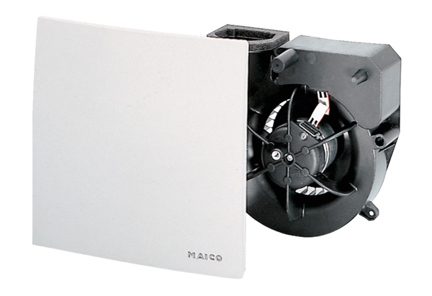Ventilátor egység ER 60 GVZC ECCsomagolási egység: 1 darabVálaszték: B
Termékszám: 0084.0116Gyártó: MAICO

